Pertemuan
1
IF25-21008: JARINGAN KOMPUTER
Laporan Praktikum
Laporan Praktikum/Lab
Cabling & FTP

Gede Valendra
RC
124140142

Tim Asisten
Daniel Calvin Simanjuntak
Zakhi Algifari

Teknik Informatika
Fakultas Teknologi Industri

Institut Teknologi Sumatera


September 2026

Fakultas teknologi industri
itera 2025

Cabling & FTP
Gede Valendra (124140142)

ITERA Laboratory
Program Studi Teknik Informatika
Fakultas Teknologi Industri
Institut Teknologi Sumatera

Jl. Terusan Ryacudu, Desa Way Hui, Kecamatan Jati Agung,
Lampung Selatan – Lampung 35365
Telp. +62-721-8030188; 8030189

Cabling & FTP

Rangkuman praktikum

Poin-poin utama yang anda ketahui selama praktikum adalah:
▪ Memahami dasar-dasar cabling dalam jaringan komputer
▪ Melakukan pembuatan kabel UTP
▪ Melakukan konfigurasi dasar File Transfer Protocol (FTP)
▪ Mengimplementasikan koneksi dan transfer file menggunakan FTP

Dokumentasi Praktikum
Jelaskan Langkah-langkah yang dilakukan selama praktikum
- Membuat Kabel UTP Straight dan Crossover
Kabel LAN Panjang untuk membuat Kabel UTP Straight dan Kabel LAN Pendek uintuk membuat Kabel UTP Crossover.
- Siapkan kabel LAN
- Potong pelindung karet pada kabel LAN hingga terlihat kabel kecil di dalamnya.
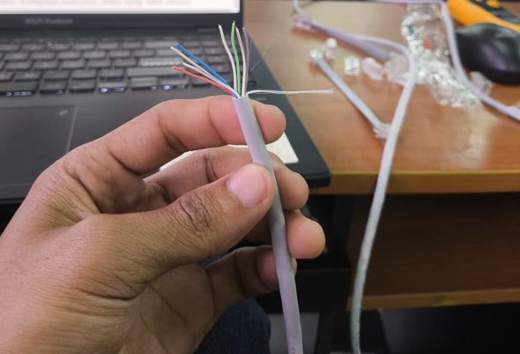
Gambar 1. Kabel LAN
- Siapkan 2 buah konektor RJ-45 untuk disambungkan pada kedua ujung kabel.
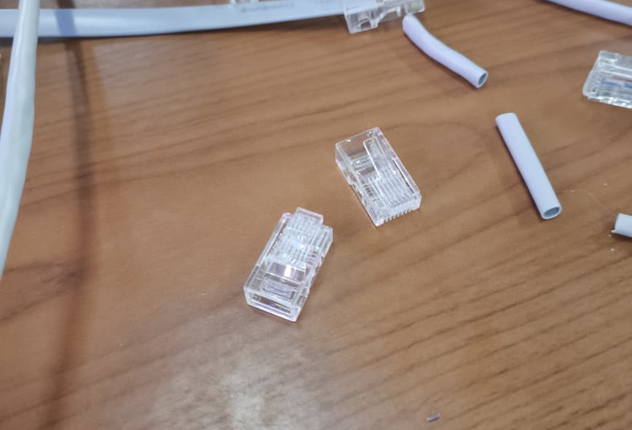
Gambar 2. Konektor RJ-45
- Pisahkan dan susun kabel kecil yang berada di dalam kabel LAN sesuai dengan urutan pada tiap jenis Kabel UTP (Straight dan Crossover.
- Masukkan kabel yang telah disusun tadi ke dalam port RJ-45. Pastikan ujung kabel sama panjangnya dan semua kabel masuk kedalam konektor RJ-45
- Kunci kabel LAN dengan konektor RJ-45 menggunakan Tang Crimping
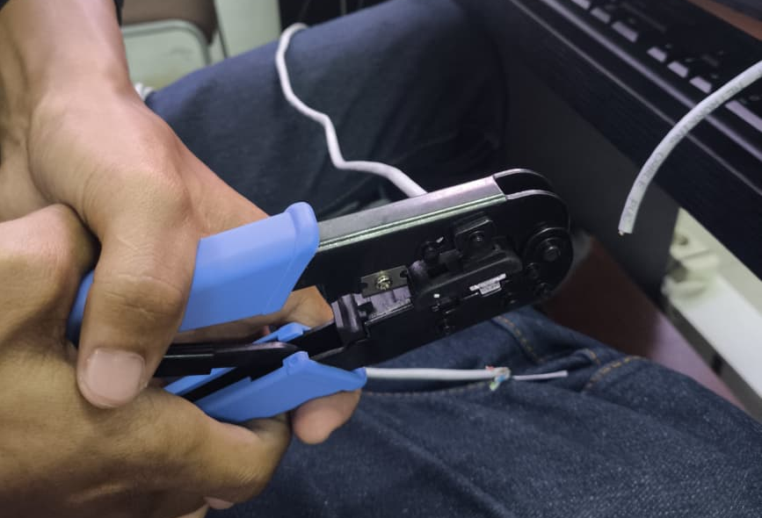
Gambar 3. Mengunci kabel dengan konektor RJ-45 menggunakan Tang Crimping
- Lakukan langkah 1-6 untuk kabel lainnya (Straight atau Crossover). Pastikan urutan kabel sesuai dengan konfigurasi yang telah ditentukan.

- Lakukan pengujian (tester) menggunakan LAN Tester pada kabel UTP
Pengujian dilakukan untuk memastikan apakah kabel LAN sudah berhasil benar.
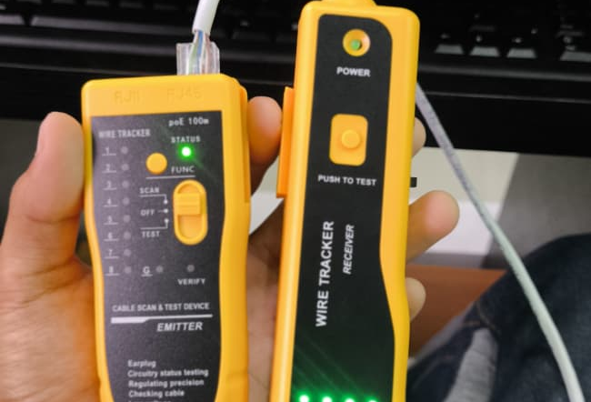
Gambar 4. Mengunci kabel dengan konektor RJ-45 menggunakan Tang Crimping
Lakukan pengujian pada kedua kabel LAN (Straight dan Crossover).
Pastikan semua lampu menyala yang menjadi indikator bahwa kabel berhasil dihubungkan dengan benar.
- Hubungkan dua komputer menggunakan kabel LAN (Straight dan Crossover).
- Cek IP Address dari masing-masing komputer menggunakan Terminal dengan command ipconfig.
- Lakukan uji ping dengan memanggil IP Adress dari masing-masing komputer dengan command ping (IP Adress Komputer ½).
- Lakukan FTP atau Transfer File menggunakan kabel UTP
Langkah-langkah pada praktikum sama dengan tugas yang diberikan.
Alat dan Bahan

- Kabel UTP Cat 4
- Konektor RJ-45
- Alat Crimping
- LAN Tester
- Laptop 1 : Windows 11 Home Student
- Laptop 2 : Windows 10 Pro

Tugas
- Buatlah dua buah kabel UTP dengan konfigurasi sebagai berikut (Streight dan Crossover).
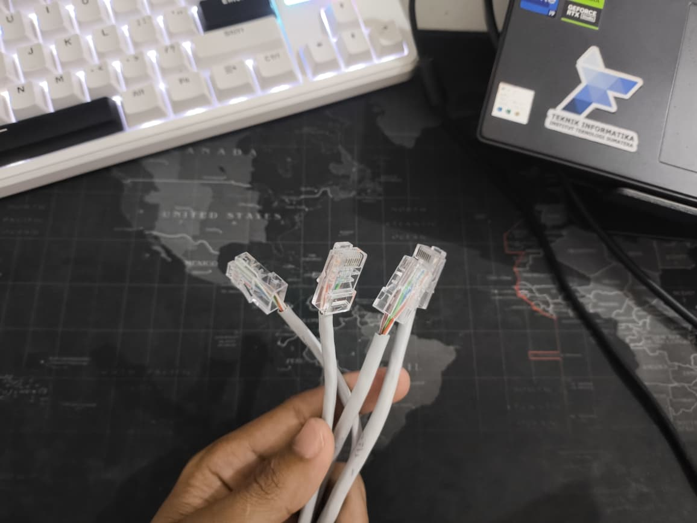
Gambar 5. Kabel UTP Straight dan Crossover
- Lakukan uji ping pada kabel menggunakan dua buah laptop.
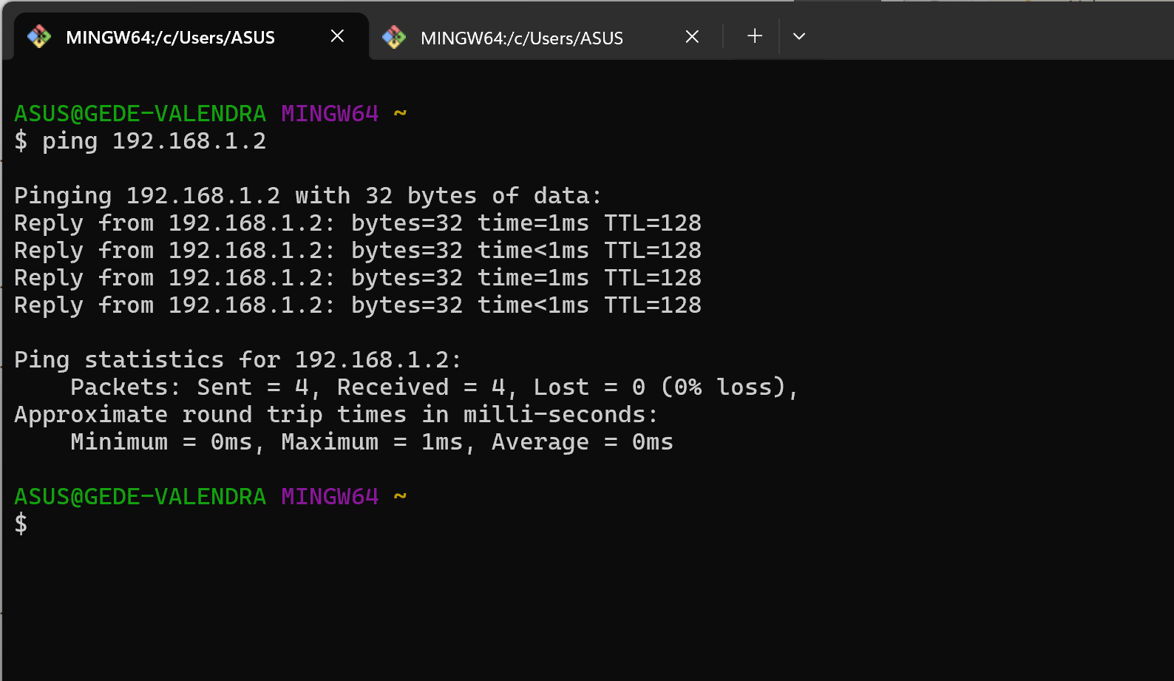
Gambar 6. Hasil Uji Ping Kabel UTP Staight
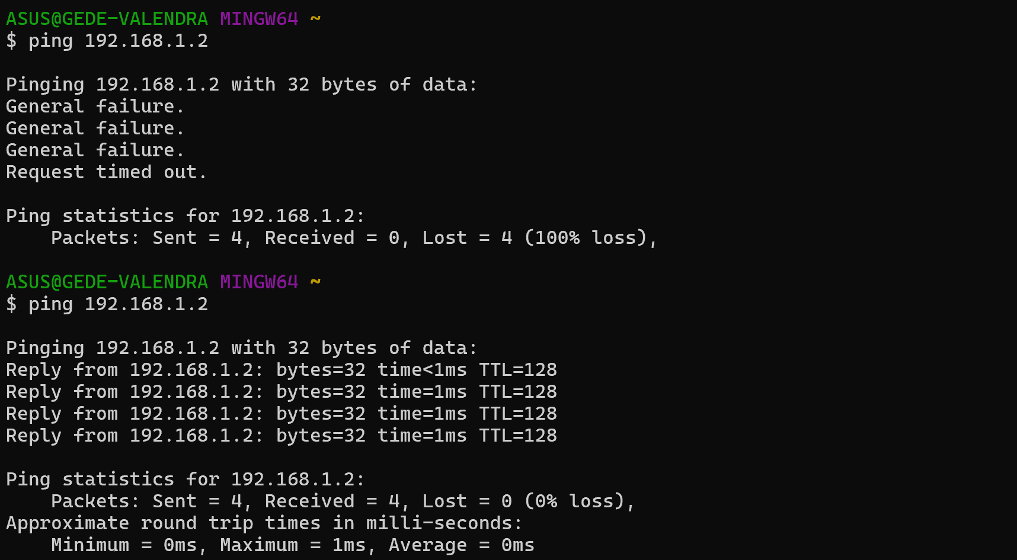
Gambar 7. Hasil Uji Ping Kabel UTP Crossover
- Lakukan proses FTP menggunakan dua buah laptop.
  - Atur IP Adress laptop 1 dengan konfigurasi seperti dibawah ini :
    - IP Adress : 192.168.1.1
    - Subnet Mask : 255.255.255.0
    - Default Gateway : 192.168.1.2
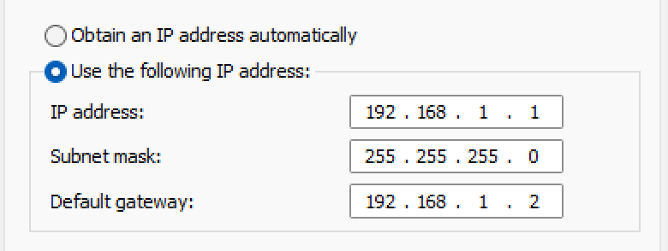
Gambar 8. Konfigurasi IP Adress Laptop 1
  - Atur IP Adress laptop 2 dengan konfigurasi seperti dibawah ini :
    - IP Adress : 192.168.1.1
    - Subnet Mask : 255.255.255.0
    - Default Gateway : 192.168.1.2
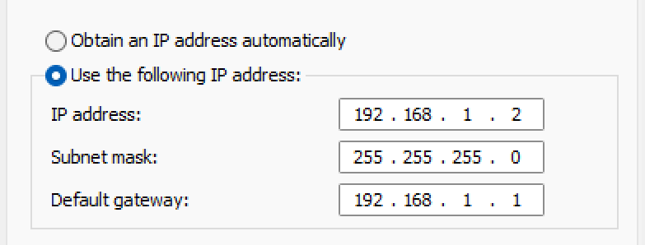
Gambar 9. Konfigurasi IP Adress Laptop 2
  - Aktifkan File and Printer Sharing pada Private dan Public Networks pada Setting > Network & Internet > Advanced Network Sharing > Advance Sharing Settings
  - Matikan Password Protected Sharing, untuk mempermudah dalam proses sharing file (tidak disarankan jika menggunakan jaringan publik, hanya untuk praktikum)
  - Pastikan Device Laptop muncul pada menu Network
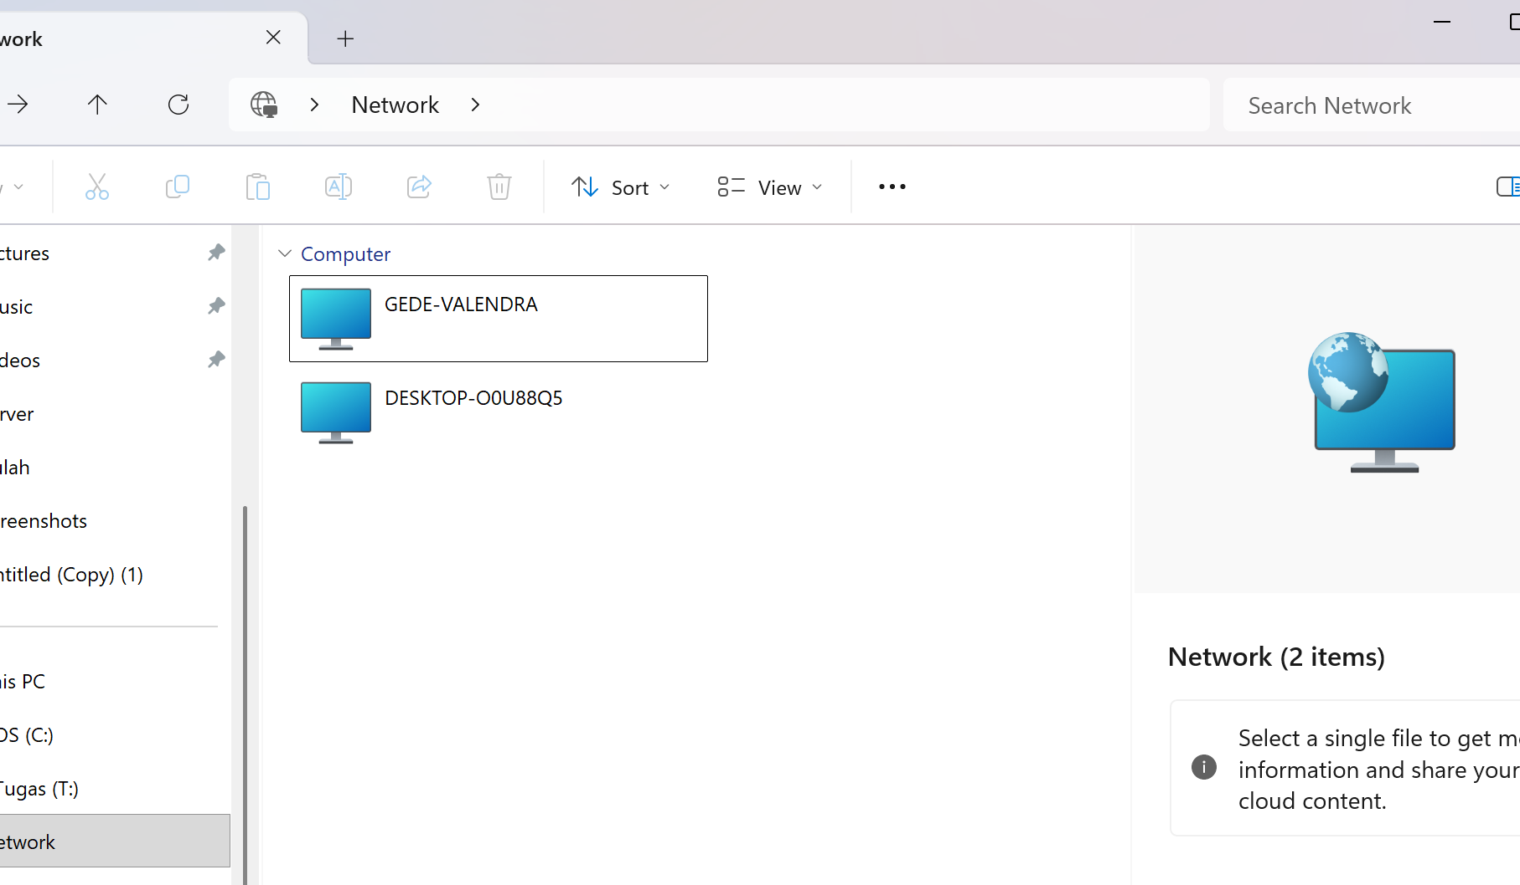
Gambar 10. Network poada file explorer
  - Berikan akses pada file yang ingin dibagikan kepada laptop lain dengan klik kanan pada mouse / touchpad > show more option (win11) > Give access to > Spesific people > klik dropdown dan pilih Everyone > add > lalu pada Permission Level ubah User menjadi Read/Write untuk Everyone > Share.
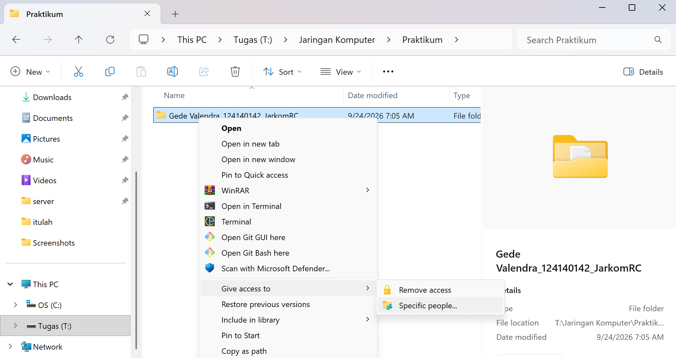
Gambar 11. Memberikan Akses Spesific
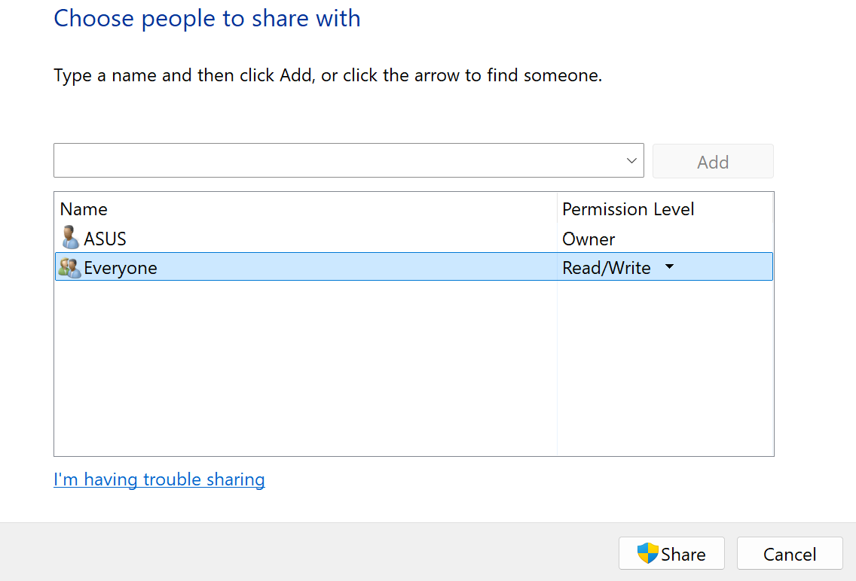
` Gambar 12. Pengaturan Pemberian Akses spesific untuk Semuanya (Everyone)
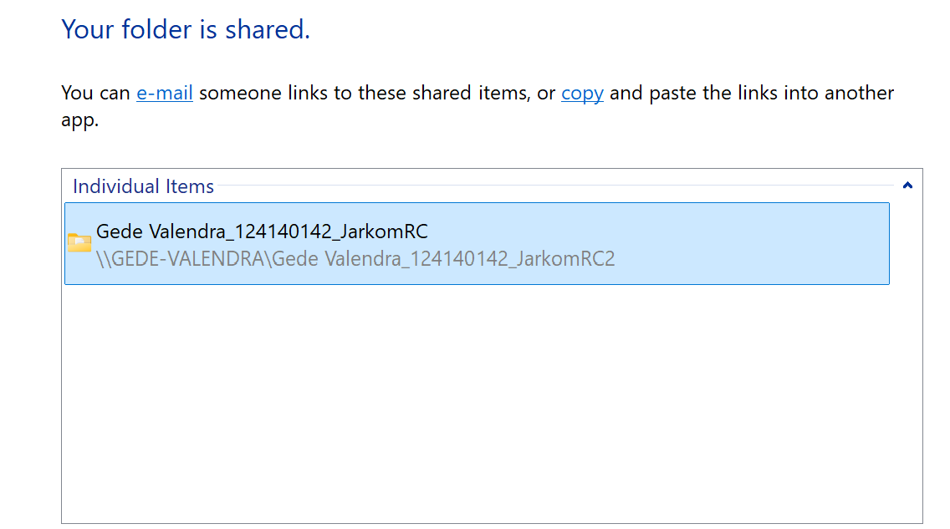
Gambar 13. Akses Berhasil Dibagikan untuk semua (Everyone)
  - Pada laptop lainnya buka File Explorer > Network > [Nama Laptop Pengirim] > (Jika file yang dibagikan diluar dari penyimpanan utama / C: maka dia akan berada pada level yang sama dengan User.
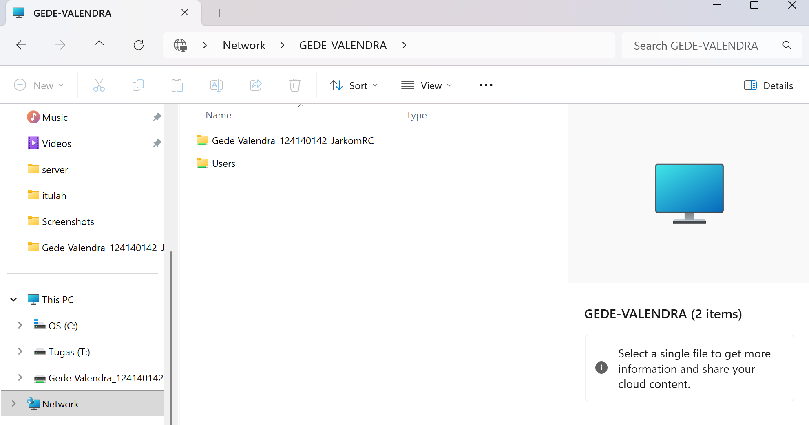
Gambar 14. Mengecek apakah folder yang dibagikan sudah berhasil muncul pada menu Network
  - Salin folder yang dibagikan tadi lalu paste / tempel pada direktori yang ditentukan (document).
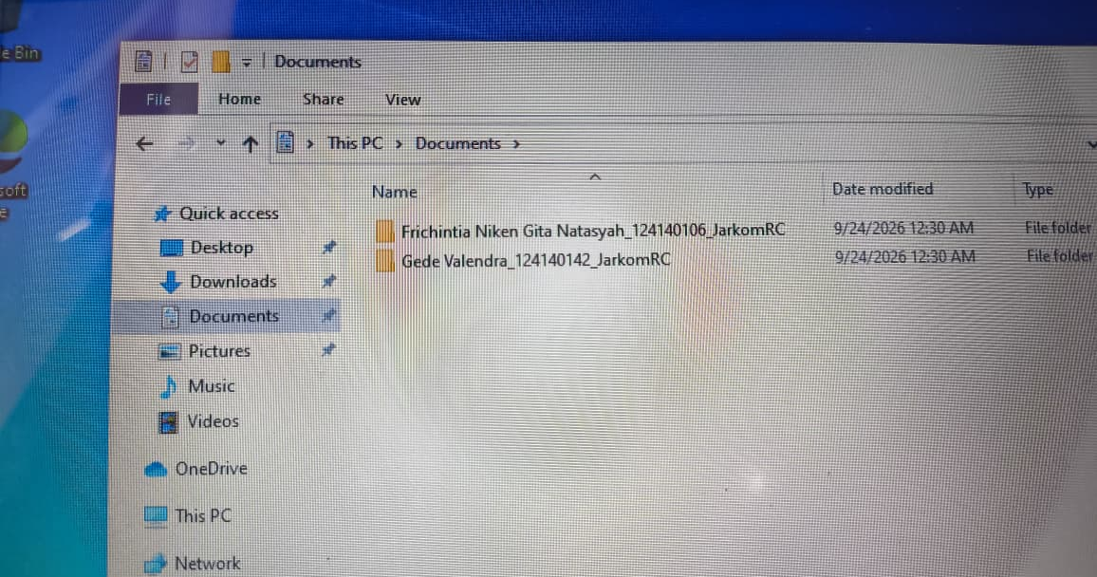
Gambar 15. Menyalin folder yang dibagikan pada Laptop 1 ke Laptop 2
  - Lakukan langkah 6-8 pada kabel lainnya (Straight dan Crossover)
- Analisis perbandingan hasil FTP menggunakan kedua jenis kabel (Straight dan Crossover).
Berdasarkan hasil praktikum yabg telah dilakukan pada kedua jenis kabel LAN (Straight dan Crossover), sama-sama berhasil digunakan dalam proses Transfer File (FTP) antara Laptop 1 dan Laptop 2 tanpa ada perbedaan hasil. Hal ini dikarenakan kartu jaringan pada laptop modern sudah dilengkapi teknologi Auto-MDIX, yang merupakan teknologi pintar yang otomatis mengubah konfigurasi kabel lurus lalu membuatnya menyilang pada jalur komunikasi data secara internal, hal inilah yang menyebabkan kenapa proses Transfer File tetap bisa dilakukan menggunakan kedua jenis kabel (Straight dan Crossover) tanpa adanya perbedaan.

Referensi
A Forouzan, Behrouz. 2007. Data Communication and Networking Fourth Edition, McGraw-Hill Education, Singapore.

